ПочитайКа

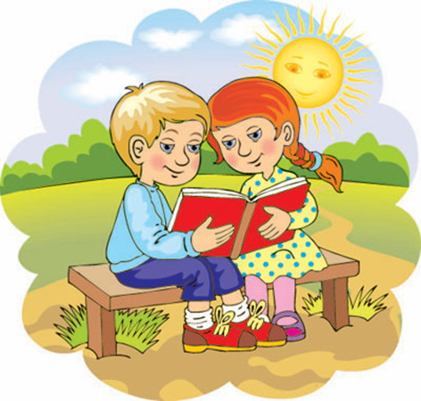
15 июня для детей, посещающих оздоровительный лагерь школы, мы подготовили и провели игровую программу «ПочитайКа» по творчеству детских писателей. Приняв участие в играх и конкурсах, дети познавательно и весело провели свое свободное время, ответили на вопросы викторин «Летние деньки», «Герои сказок», посоревновались в разгадывании загадок, угадали рифму в игре «Доскажи словечко».
В заключение мероприятия дети познакомились с литературой для внеклассного и развивающего чтения, представленной на книжной выставке «Лето книжного цвета».

